臺北市南港區玉成國民小學
特色課程 藝術饗宴－快樂藝術家

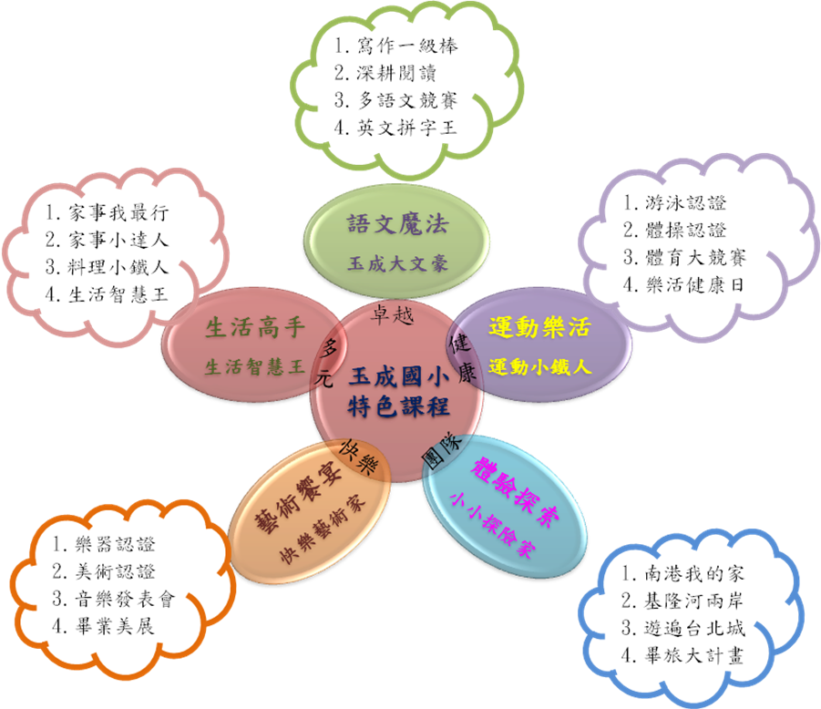

臺北市南港區玉成國民小學特色課程架構圖

臺北市南港區玉成國民小學特色課程－「層層疊疊」架構圖

壹、前言
玉成自98年下學期成立美勞領域以來，撰寫出100年度上下學期美勞緃向課程，在美勞領域成員努力下已做完繪畫、環保作品、水墨畫、土工方面的課程，經過二年多半的美勞縱向課程，成果越來越豐碩，其實若將態度放在哪裡？成就就在哪裡。

一課程設計理念
- 培養兒童對美勞教育的興趣，增進學生美勞素養與技能。
- 啟發兒童多元智慧，陶冶審美情操，養成審美、自信、快樂、樂觀、進取的精神。
- 培養教師研究知能，發展視覺藝術教材、教學能力，提昇視覺藝術教育內涵。

夢幻校園
我的自畫像

二、課程架構圖
我的故郷

朋友的畫像

繪畫

靜物素雅

畫出自己

藝術人文緃向圖畫課程
夢的想像

印出美麗的花朵

彩墨校園

水墨畫

遊山玩水

葉子與毛毛蟲

彩墨花卉
校園之美

臺北市南港區玉成國小第一學期特色課程
「視覺藝術」各年級縱向課程架構及實施內涵
◎繪畫
繪畫 | 年級 | 題 目 | 媒 材 | 技 巧 | 美 感 形 式 | 學 習 能 力
繪畫 | 一 | 認識新同學 | 八開圖畫紙  粉蠟筆 | ‧人物觀察  ‧粉蠟筆單色厚塗 | ‧對稱  ‧直觀  ‧彩度  ‧肌理 | 1觀察同學的外表特徵。  2能把線條連接好。  3.能把色塊塗均勻。  4.能認識基本的色彩（色相環）。  5.能認識粗、細、輕、重不同的線條。
繪畫 | 二 | 快樂的一天(畫我暑假的生活) | 八開或四開圖畫紙  粉蠟筆 | ‧暑假生活的觀察  ‧粉蠟筆二次色混色 | ‧對稱  ‧直觀想像 | 1觀察暑假生活做了哪些事？  2能用五種不同顏色粉蠟筆進行二次色混色。  3.了解粉蠟筆混色方式：輕塗、厚塗、平塗(厚實)  4應用線條粗、細、輕、重。  5.認識粉蠟筆和水彩的排水性。
繪畫 | 三 | 玩具總動員 | 鉛筆、粉蠟筆、簽子筆、水彩用具 | ‧水彩二次色混色  ‧可運用線畫、漫畫 | ‧點、線、面的變化  ‧對稱  ‧直觀想像 | 1.認識色相、明度及寒暖色。  2.會應用粗細.曲直.疏密線條，豐富畫面趣味與質感。  3.會使用混色.疊色法表現。
繪畫 | 四 | 畫出多變的色彩 | 水彩  粉蠟筆  彩色筆 | ‧水彩、粉蠟筆三次色（中間色）混色練習  ‧說明蠟筆、彩色筆、水彩混色的特性。  ‧賓主、空間處理 | ‧質感  ‧肌理  ‧漸層 | - 利用不同的媒材來處理混色疊色的表現方式。  - 學會處理背景的技巧。
繪畫 | 五 | 自然風景畫 | 粉蠟筆  簽字筆  水彩  複合媒材 | ‧水彩技法介紹與練習  ‧透視原理介紹  ‧仿畫練習  ‧主題與背景的空間觀念欣賞與練習  運用點的元素進行創作。  ‧想像、記憶畫 | ‧取景  ‧寫實  ‧透視 | 1.能從嘗試中知道水彩的各種技法，並熟悉縫合法的使用。  2.能認識透視原理並運用。  3.能選出自己喜歡的畫家，從仿畫中學習藝術家的風格、技法 。
繪畫 | 六 | 點印畫 | 粉蠟筆  簽字筆  透明水彩  壓克力顏料  蠟筆或粉蠟筆  複合媒材 | ‧靜物觀察與寫生。  ‧人物觀察與表現。  ‧調和色、對比色。  運用點的元素進行創作。  ‧觀念欣賞與練習。  ‧明暗法 | ‧明度  ‧彩度  ‧質感  ‧比例  ‧對比  ‧寫實 | 1. 探索秀拉如何運用「點描法」豐富畫面的色彩  2運用點的元素進行創作。  3.能表達主題的大小、遠近與空間的關係。  4.能認識光與明暗的關係並運用。  5.能收集資料，分析資料，作成簡單的報告。  6.鑑賞分析畫作，並加以報告分享。

◎立體
立體 | 年級 | 題目 | 媒材 | 技巧 | 美感形式 | 學習能力
立體 | 一 | 紙陀螺 | 色紙、卡紙、膠帶、彩色筆、安全剪刀 | ‧紙的堆疊  ‧摺、剪、貼。 | ‧裝飾、對稱、平衡 | - 能學習正確安全使用剪刀。  2. 能使用裝飾材料。  3.能了解不同材質間的黏貼方法。
立體 | 二 | 彩繪花環 | 色紙、卡紙、膠帶、彩色筆 | ‧紙的堆疊、串聯、組合。  ‧摺、剪、貼。 | ‧對稱、裝飾、平衡 | 1能用紙進行堆疊、排列、組合，做出牢固的作品。  2能用訂書針訂接、膠帶黏貼固定。  3卡紙對摺後摺痕處用剪刀的刀背壓平。
立體 | 三 | 我設計的房間 | 彩繪用具、紙箱、小紙盒（餅乾盒等）、剪刀、色紙、其他相關環保材料。 | ‧剪、摺（紙工）  ‧揉、捏、塑（土工）  ‧黏貼、組合、裝飾（綜合工）  ‧ | ‧裝飾、探索 | - 能運用不同媒材做出各種不同家具造型。  - 能用紙箱黏土捏、塑、揉、搓出不同的家具，擺設等造型物裝飾。  - 能使用不同的粘貼材料固定。  4. 能運用複合媒材進行組合。
立體 | 四 | 自己做燈籠 | .四開圖畫紙、噴霧器、.鐵絲、.透明膠帶、.棉花、玻璃紙、水彩用具、剪刀、.小蠟燭、燈具及相關環保材料.白膠、.尖嘴鉗、剪刀、 | ‧剪、摺、貼、組合、 裝飾  ‧廣告顏料平塗  ‧鉗子的使用 | ‧對稱、裝飾 | 摺出骨架、固定骨架接合處、摺出蠟燭架、糊上外衣、接合提把等。  4.能用廣告顏料塗均勻。  5.能按照預定草圖，製作完成作品。
立體 | 五 | 架構藝術品 | .貝殼、沙石等、白膠、鐵絲、繩子、木板等材料環保材料  複合媒材 | ‧基本編織原理與技法（平結、結繩等）  ‧揉、捏、塑（土工）  ‧剪、拼貼、縫製（布工）  ‧剪、摺、貼、組合、 裝飾（綜合工） | ‧從線到面的變化  ‧編織  ‧簡易飾品、 紙花造型 | - 能按照預定草圖，製作完成作品。  - 能使用各種基本編織的技法創作作品。  3. 能使用黏土揉、捏、塑做出自己所需的造型。  4. 能使用不同的紙剪、摺、貼、組合自己所需的造型。  5. 能用各種環保材料裝飾作品。
立體 | 六 | 自己作壁飾 | 環保材料  複合媒材  金：各類鐵盒  木：冰棒棍、木頭、木板  水：裝置  火：燈  土：陶土  線材：繩子、電線、等  鐵材：鐵絲  環保材料  複合媒材 | ‧剪  ‧鋸  ‧釘  ‧綁  ‧鑽  ‧堆疊 | ‧從面到立體、立體到三度空間的變化  ‧象徵物  ‧意象  ‧立體雕塑  ‧現代雕塑 | - 能按照預定草圖，製作完成作品。  - 探索環保材料的呈現方式與可能性。  - 運用環保材料合剪黏技法創作作品。  - .探索環保材料得編織方式。  - 利用環保材料創作各種飾品。  - .能將心中意象透過媒材表現出來。  7能解說自己的作品。  8能將主題與形式作適當的表現。

臺北市南港區玉成國小第二學期特色課程
「視覺藝術」各年級縱向課程架構及實施內涵

